Einbindungscodes/Links

/
Endkundenvideo: Altkredite einfach umschulden
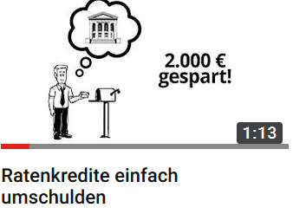 | Link zum Video:  https://www.youtube.com/embed/IRQ1p_cgbMo?rel=0  HTML-Element zur Einbindung auf die Website:  <iframe src="https://www.youtube.com/embed/IRQ1p_cgbMo?rel=0" allowfullscreen="" width="560" height="315" frameborder="0"></iframe>

Endkundenvideo: Kreditvergleich (Wünsche erfüllen)
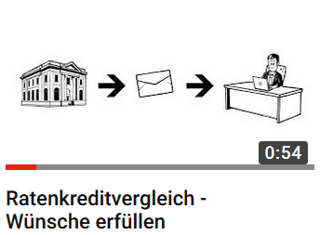 | Link zum Video:  https://www.youtube.com/embed/NvQSAMJ0Aiw?rel=0  HTML-Element zur Einbindung auf die Website:  <iframe src=”https://www.youtube.com/embed/NvQSAMJ0Aiw?rel=0" allowfullscreen="" width="560" height="315" frameborder="0"></iframe>

Endkundenvideo: Kfz-Versicherungsvergleich
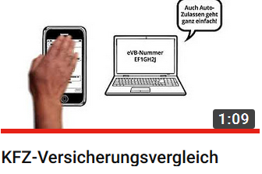 | Link zum Video:  https://www.youtube.com/embed/9_ENqMSE6KI?rel=0  HTML-Element zur Einbindung auf die Website:  <iframe src="https://www.youtube.com/embed/9_ENqMSE6KI?rel=0" allowfullscreen="" width="560" height="315" frameborder="0"></iframe

Endkundenvideo: Girokontovergleich
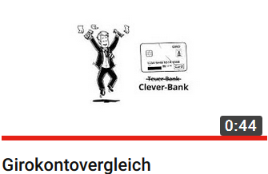 | Link zum Video:  https://www.youtube.com/embed/KNP8bvP276w?rel=0  HTML-Element zur Einbindung auf die Website:  <iframe src="https://www.youtube.com/embed/KNP8bvP276w?rel=0" allowfullscreen="" width="560" height="315" frameborder="0"></iframe>

Endkundenvideo: Tagesgeldvergleich
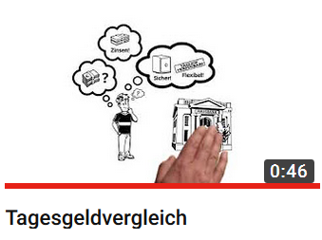 | Link zum Video:  https://www.youtube.com/embed/Vpy0KJX_UNQ?rel=0  HTML-Element zur Einbindung auf die Website:  <iframe src="https://www.youtube.com/embed/Vpy0KJX_UNQ?rel=0" allowfullscreen="" width="560" height="315" frameborder="0"></iframe>

Endkundenvideo: Kreditkartenvergleich
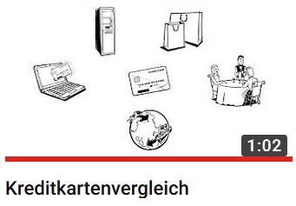 | Link zum Video:  https://www.youtube.com/embed/hbevMtRyGco?rel=0  HTML-Element zur Einbindung auf die Website:  <iframe src="https://www.youtube.com/embed/hbevMtRyGco?rel=0" allowfullscreen="" width="560" height="315" frameborder="0"></iframe>

Endkundenvideo: Stromvergleich
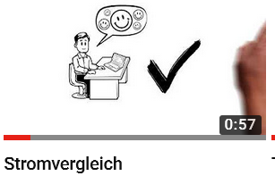 | Link zum Video:  https://www.youtube.com/embed/bTFPPHkq0R4?rel=0  HTML-Element zur Einbindung auf die Website:  <iframe src="https://www.youtube.com/embed/bTFPPHkq0R4?rel=0" allowfullscreen="" width="560" height="315" frameborder="0"></iframe>

Endkundenvideo: Gasvergleich
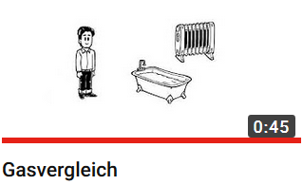 | Link zum Video:  https://www.youtube.com/embed/XAJutafxRqc?rel=0  HTML-Element zur Einbindung auf die Website:  <iframe src="https://www.youtube.com/embed/XAJutafxRqc?rel=0" allowfullscreen="" width="560" height="315" frameborder="0"></iframe>

HTML-Element für das DSL-Erklärvideo
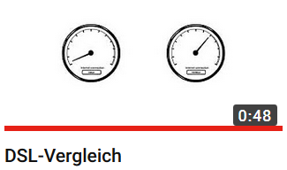 | Link zum Video:  https://www.youtube.com/embed/3i2zfraB0Qk?rel=0  HTML-Element zur Einbindung auf die Website:  <iframe src="https://www.youtube.com/embed/3i2zfraB0Qk?rel=0" allowfullscreen="" width="560" height="315" frameborder="0"></iframe>

© PROCHECK24 2018

